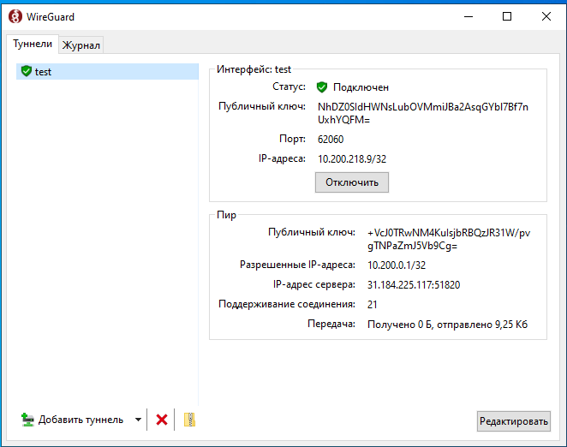
1. Скачиваем и устанавливаем Wireguard.
https://download.wireguard.com/windows-client/wireguard-installer.exe

2. Запускаем программу. В левом нижнем углу жмём на стрелочку и выбираем «Добавить пустой туннель».

3. Заменяем текст в окне на данные, которые передал менеджер. Название произвольное. Должно получится как на картинке ниже. Жмём «сохранить».

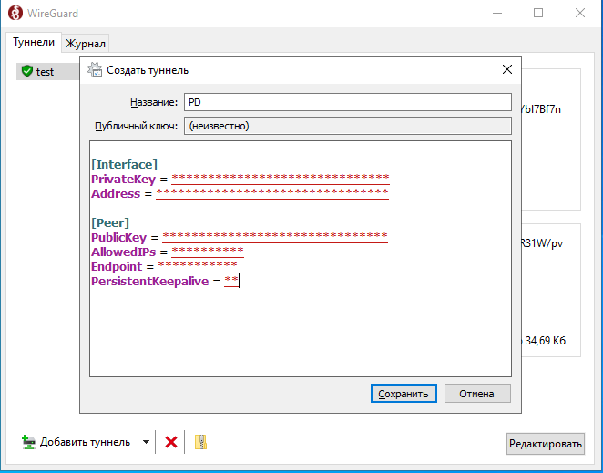

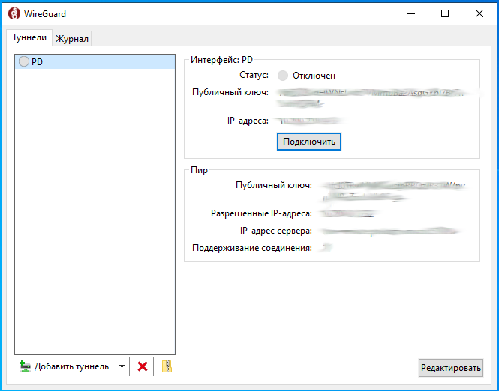
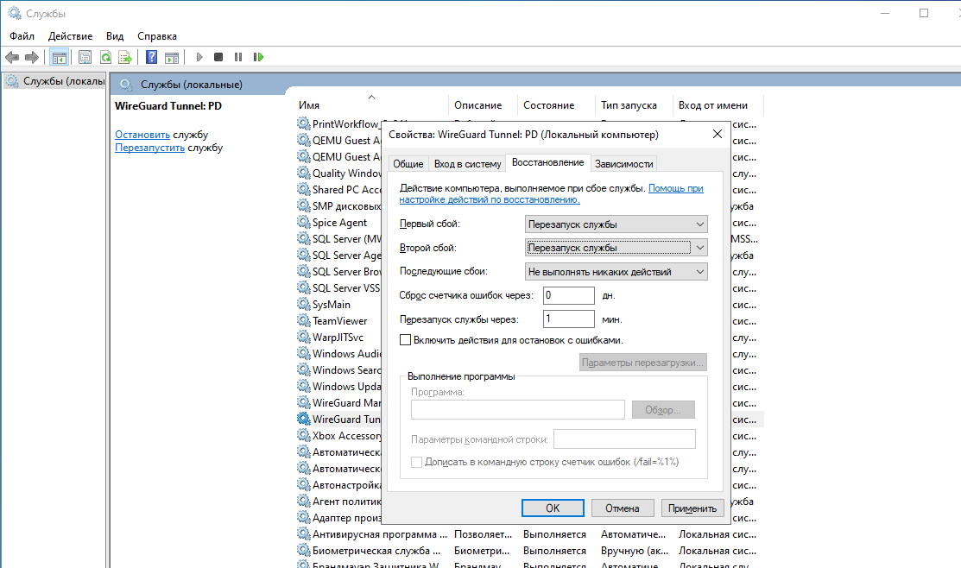
4. Нажимаем на кнопку «подключить». Если все сделано правильно, статус изменится на «подключен»

5. Заходим в Панель управления/Администрирование/Службы и находим службу WireGuard Tunnel. Устанавливаем «перезапуск службы» при первом и втором сбое службы.

6. Аналогично с пунктом 5 настроить перезапуск службы WireGuard Manager.

7. Передать менеджеру полный путь к файлу базы (включая имя базы с расширением) вида

C:\database\base_name.FDB

8. Передать логин и пароль администратора для firebird. Может храниться в папке с установленной программой firebird, в файле, содержащем в названии слово «password».

В случае отсутствия логина и пароля от БД специалисты МедРокет попробуют использовать стандартные для firebird, но в этом случае успешность интеграции не гарантируется

